Пресс-релиз 1 июня 2020 г.
Компания «Эссен Продакшн АГ» и благотворительный фонд «Махеев» поздравили маленьких пациентов ДРКБ с Днем защиты детей
Компания «Эссен Продакшн АГ» и благотворительный фонд «Махеев» отметили в Казани Международный день защиты детей – маленьким пациентам ДРКБ привезли сладкие подарки с продукцией ТМ «Махеевъ» и настольные игры. Компания второй год отмечает этот день в ДРКБ такими добрыми акциями.
В Детской республиканской клинической больнице сейчас находятся на лечении 420 детей. Сегодня на территорию больницы прибыла машина, заполненная коробками со сладостями. Каждому ребенку вручили пакет с подарками – кондитерскими изделиями производства компании «Эссен Продакшн». Дети с радостью находили в них любимые сладости – жевательные конфеты со сливочной начинкой и хрустящие снеки CRASHBASH с лесными орешками. Кроме сладостей компания «Эссен Продакшн АГ» привезла детям настольные игры – по несколько комплектов на каждое отделение больницы. Тут были и настольный хоккей, и настольный футбол, игры-ходилки и развивающие игры, и шахматы. Игры рассчитаны на разные возрастные группы, так что будут интересны и малышам, и тем, кто постарше.
Это не первая акция компании на День защиты детей. В Елабуге они проводились и раньше, в Казани раздача подарков проходит уже второй раз. По словам представителей благотворительного фонда «Махеев», детям необходимо не только внимание родителей, они должны ощущать поддержку и со стороны общества.
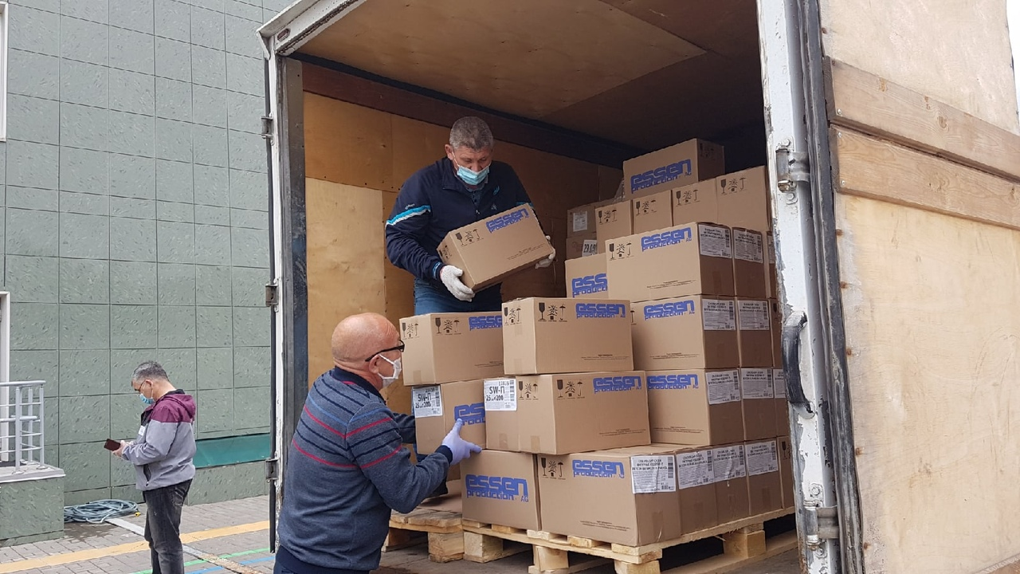
Шаймуратов Ильшат Габдулхаевич, депутат Елабужского городского Совета:
«У компании «Эссен Продакшн» сложились добрые и хорошие отношения с Детской республиканской клинической больницей Республики Татарстан. На протяжении длительного периода времени генеральный директор компании Леонид Анатольевич Барышев поддерживает больницу. Только за прошлый год благотворительной помощи оказано более чем на два миллиона рублей. Это и приобретение медицинского оборудования, проведение ремонта операционного блока. Для успешного противостояния пандемии для больницы было приобретены специальные медицинские приборы. А сегодняшний день – он особенный, вот уже второй год в День защиты детей благотворительный фонд «Махеев», учредителем которого является Леонид Барышев, дарит детишкам подарки. Сегодня мы привезли кондитерские изделия производсства «Эссен Продакшн». В условиях пандемии действует карантин, так что дети находятся в «двойной изоляции», и такие подарки, безусловно, становятся для них радостным событием».
Руководство больницы и врачи от души поблагодарили компанию «Эссен Продакшн АГ» и Леонида Барышева за внимание к детям, и вручили представителям компании благодарственное письмо:
«Уважаемый Леонид Анатольевич! Администрация ГАУЗ «Детская республиканская клиническая больница МЗ РТ» сердечно благодарит Вас за заботу и милосердие. В это непростое время, когда ограничения, связанные с распространением коронавирусной инфекции, меняют не только привычный ритм нашей повседневной жизни, но и затрагивают практически все стороны жизни общества и всего государства, Вы смогли оказать помощь детям, оказавшимся в трудной жизненной ситуации. Мир держится на таких людях как Вы - неравнодушных, отзывчивых, неспособных пройти мимо, всегда готовых помочь, оказать поддержку и сделать мир ребенка добрее и счастливее. Спасибо Вам и Вашей команде за систематическую помощь, благодаря которой удается создать детям праздник, увидеть в их глазах огонек веры, добра и надежды».
Ильшат Габдулхаевич Шаймуратов поблагодарил врачей за добрые слова и прокомментировал, что рад сотрудничеству с ДРКБ и возможности помогать маленьким пациентам больницы.

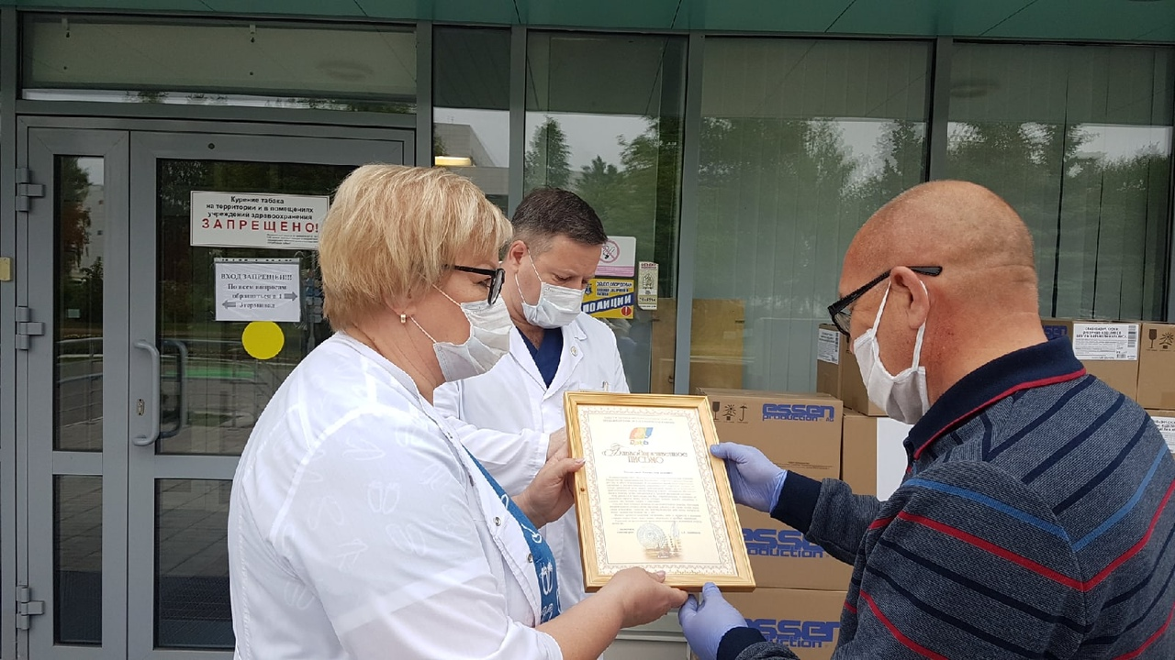

День защиты детей отмечают во всем мире с 1950 года с подачи Международной демократической федерацией женщин. Инициативу поддержала ООН и объявила защиту прав, жизни и здоровья детей одним из приоритетных направлений своей деятельности. Этот праздник стал популярным в России и поддерживается многими государственными и общественными организациями, а также просто неравнодушными людьми.
Благотворительный фонд «Махеев» создан в 2007 году по инициативе Вадима Евгеньевича Махеева и Леонида Анатольевича Барышева. Компания проводит постоянную и многоплановую социальную работу, в которую входит помощь ветеранам ВОВ, поддержка детских спортивных школ, местной епархии, музеев, больниц. Через благотворительный фонд «Махеев» осуществляется помощь детям-сиротам, инвалидам, незащищенным слоям общества. Также фонд вносит большой вклад в развитие спорта и физической культуры Республики Татарстан. С момента создания благотворительного фонда была оказана помощь в размере более 400 млн. руб.

Справка о компании «Эссен Продакшн АГ»:
Группа Компаний «Эссен Продакшн АГ» - один из крупнейших производителей продуктов питания в России. Годовой оборот группы компаний за 2018 год составил 20,75 млрд рублей. ТМ «Махеевъ» - бренд №1 в России в категории: майонез, кетчуп, джем, маринад, горчица.
Ежегодно компания производит более 236 тыс. тонн готовой продукции: 148,6 тыс. тонн майонеза, 42,5 тыс. тонн томатной продукции, 6,3 тыс. тонн приправ, 11,3 тыс. тонн повидла, джемов, 27,8 тыс. тонн кондитерской продукции.
В общей сложности, в продуктовый прайс компании входит 247 видов продукции соусов, кондитерских изделий и джемов. На сегодняшний день продукция «Махеевъ» реализуется по всей России, а также в 26 странах ближнего и дальнего зарубежья.
Доля экспорта превышает 15% от общего объема продаж компании. Продукция компании представлена в ведущих федеральных и региональных торговых сетях, таких как X5 Retail, Магнит, Лента, МETRO. На долю торговых сетей приходится более 25 % от общего объема продаж.
Кондитерская группа компании представлена одной из самых мощных в России производственных площадок «Эссен Продакшн АГ». Ежегодно она производит более 27,8 тысяч тонн продукции: батончиков, трубочек и конфет с желейными, помадными, трюфельными и комбинированными начинками, а также конфет на основе полых вафель.
Генеральный директор - Барышев Леонид Анатольевич.

Пресс-служба
+79196219824
ganskaya_aa@brightm.ru
Александра Ганская

